Содержание
Введение 3
1 Описание организации. 4
2 Процесс прохождения производственной практики 5
2.1 Получение компетенции 5
2.2 Первый спринт 6
2.3 Консультация с наставником 11
2.4 Второй спринт 13
2.5 Третий спринт 14
Заключение 18
Список использованных источников 19

Введение
Место прохождения производственной практики: организация «Форус».
Причина, по которой я выбрала компанию «Форус» для прохождения производственной практики заключается в том, что эта организация одна из ведущих в сфере ИТ-технологий. Опыт и знания, полученные в ходе выполнения работы, очень пригодятся в моей будущей специальности.
Целью прохождения производственной практики было создание веб сайта для продажи одежды.
В ходе работы было необходимо разместить на сайте такие данные как категории товаров (одежда), фото товаров, стоимость товара. Кроме того на сайте присутствовали разные категории товаров, а также раздел поиска товаров, корзина и профиль пользователя.
Работа состояла из нескольких этапов:
- Получение необходимых компетенций для разработки сайта
- Разработка главной страницы сайта и профиля пользователя
- Разработка раздела для поиска товаров и корзины
- Разработка страницы администратора сайта, с помощью которой можно добавлять новые товары
Также было важно учитывать, что дизайн каждого раздела веб сайта был цельным и соответствовал современным требованиям.
Отчет включает в себя подробное описание всей выполненной работы и скриншоты с итоговым результатом.

1 Описание организации.
Адрес организации: г. Иркутск, Ямская 1.
Руководитель организации: Денисова В.С.

Рисунок 1 – Офис компании.
Компания «Форус» поставляет программы и сервисы, консультирует, цифровизирует и автоматизирует крупные предприятия – не только на территории нашей страны, но и за её пределами.
Услуги компании «Форус»:
- Разработка и внедрение IT-решений в крупных организациях
- Цифровизация и автоматизация бизнеса
- Дистрибьюция ПО и оборудования
- Контакт-центр по сопровождению "1С" и сдаче отчётности через интернет
- Продажа и обслуживание облачных сервисов 1С
- Аутсорсинг бухгалтерских услуг
- Подключение к системе сдачи электронной отчётности и ЭДО
- Бесплатные консультации малого бизнеса, помощь в открытии своего дела

2 Процесс прохождения производственной практики
В первый день практики с нами связался представитель компании «Форус» и объяснил каким образом будет проходит практика. Практика проходила на онлайн платформе «Октагон». Каждый этап работы был разделен на спринты, которые длились одну неделю. Вся практика состояла из следующих частей:
- Получение компетенции
- Первый спринт
- Консультация с наставником
- Второй спринт
- Третий спринт
- Завершение проекта

2.1 Получение компетенции
Для того, чтобы получить компетенцию, необходимую для выполнения задания, нужно было пройти шесть уровней. Каждый из уровней помогал научиться навыкам frontend.
Вот что включали в себя каждый из уровней:
- Основы работы с JavaScript.
  - Получите фундаментальные знания о принципах работы JavaScript, которые вам понадобятся для back-end или front-end разработки. Пройти курс на codeacademy.com «Learn JavaScript».
- Знакомство с Vue.js.
  - Пройти курс от vueschool.io https://vueschool.io/courses/vuejs-3-fundamentals. По аналогии с проектом из курса создать проект «Список дел», загрузить на github в публичный репозиторий. Ссылку на репозиторий загрузить в файле в систему.
- Основы компонентов Vue.js.
  - Пройти курс от vueschool.io https://vueschool.io/courses/vue-js-3-components-fundamentals. В курсе есть практические задания. Необходимо их выполнить и результаты выполнения загрузить на github в публичный репозиторий. Ссылку на репозиторий загрузить в файле в систему.
- Библиотека Vuetify.
  - Научитесь создавать профессионально выглядящие приложения Vue с использованием библиотеки компонентов дизайна материалов Vuetify. Создать небольшой проект любой интересной вам тематики (или доработать уже имеющийся) с использованием компонентов Vuetify. Проект загрузить на github в публичный репозиторий. Ссылку на репозиторий загрузить в файле в систему. Документация Vuetify: https://vuetifyjs.com/en/
- Vue Router 4. Vue Router for Everyone.
  - Узнайте, как создавать мощные одностраничные приложения во Vue с помощью Vue Router. Пройти курс от vueschool.io https://vueschool.io/courses/vue-router-4-for-everyone. Создать небольшой проект любой интересной вам тематики (или доработать уже имеющийся) с использованием Vue Router. Результат выполнения загрузить на github в публичный репозиторий. Ссылку на репозиторий загрузить в файле в систему.
- Vuex
  - Пройти курс от vueschool.io https://vueschool.io/courses/vuex-for-everyone. Создать небольшой проект любой интересной вам тематики (или доработать уже имеющийся) с использованием Vuex. Результат выполнения загрузить на github в публичный репозиторий. Ссылку на репозиторий загрузить в файле в систему.

2.2 Первый спринт
После того как компетенция была получена начался первый спринт. На выполнение спринта была выделена одна неделя. Задание включало в себя разработку главной страницы сайта и профиля пользователя.
На главной странице сайта размещены фотографии товара, его цена и название (рисунок 2), а также разные категории товаров, на которые можно переключаться (рисунок 3).
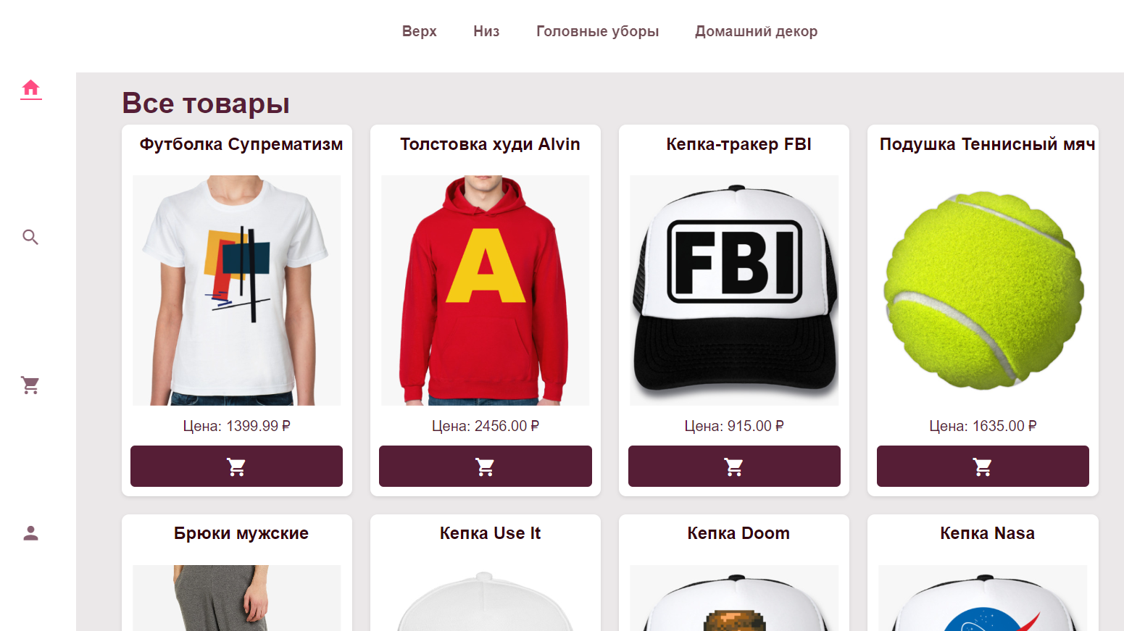
Рисунок 2 – Главная страница сайта
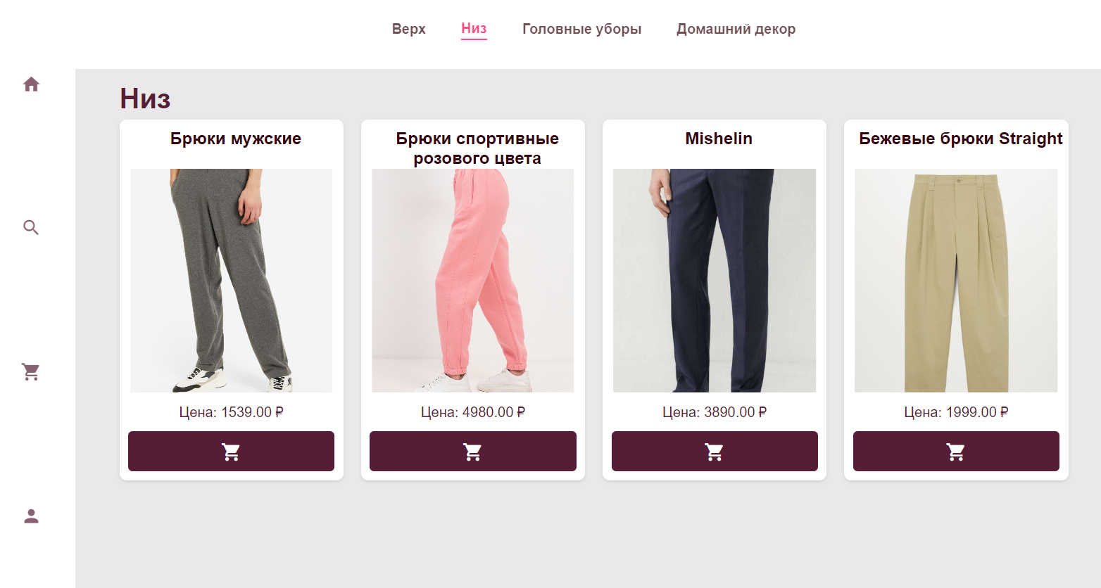
Рисунок 3 – Одна из категорий товаров.
При нажатии на карточку товара происходит переход, на страницу товара, где расписана подробная информация о товаре (рисунок 4). Все данные о товаре хранятся в json файле.
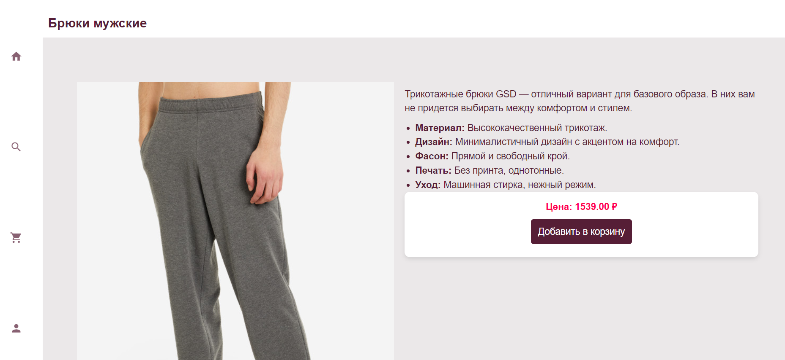
Рисунок 4 – Страница товара.
Страница входа включает в себя поля для ввода логина и пароля (Рисунок 5). Сайт не подключен к базе данных, поэтому регистрация выполнена только на уровне frontend’а. После того как пользователь заходит на страницу, появляется надпись с приветствием (Рисунок 6). Профиль пользователя не доработан, так как передо мной не стояло такой задачи.
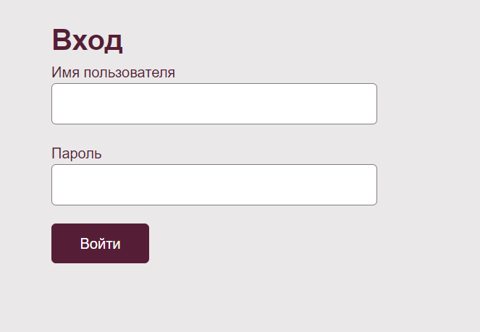
Рисунок 5 – Страница входа.

Рисунок 6 – Профиль пользователя.
Проект был разработан при помощи vite и Vue Router 4.
Vite — это современный инструмент для сборки, который обеспечивает быструю разработку и оптимизированную сборку приложений.
Vue Router — это официальная библиотека маршрутизации для Vue.js, которая позволяет организовать навигацию между различными компонентами и страницами в приложении.
Вот пошаговая инструкция по созданию проекта с использованием Vite:
- Установка Node.js
  - Убедитесь, что на компьютере установлен Node.js. Вы можете проверить это, выполнив следующую команду в терминале: node -v
  - Если Node.js не установлен, вы можете скачать его с официального сайта и следовать инструкциям по установке.
- Создание проекта с помощью Vite
  - Откройте терминал.
  - Создайте новый проект с помощью команды npm create: npm create vite@latest
  - После выполнения этой команды вам будет предложено ввести имя вашего проекта и выбрать шаблон. Выбираем шаблон vue.
  - Перейдите в созданную папку проекта: cd my-vue-app
- Установка зависимостей
  - После создания проекта вам нужно установить зависимости. Выполните следующую команду: npm install
- Запуск сервера разработки
  - Теперь вы готовы запустить сервер разработки. Выполните команду: npm run dev
- Структура проекта
  - index.html: основной HTML файл вашего приложения.
  - src/: папка с исходным кодом вашего приложения.
  - App.vue: главный Vue компонент.
  - main.js: точка входа вашего приложения.
  - vite.config.js: конфигурационный файл для Vite.
- Создание компонентов
  - Вы можете создать новые компоненты, создав новые .vue файлы в папке src/components, а затем импортировать их в App.vue или другие компоненты.
  - Пример создания нового компонента:
    - Создайте файл HelloWorld.vue в папке src/components:
<template>
<h1>Hello, World!</h1>
</template>

<script>
export default {
name: 'HelloWorld',
};
</script>

<style scoped>
h1 {
color: blue;
}
</style>
    - Импортируйте и используйте его в App.vue:
<template>
<div id="app">
<HelloWorld />
</div>
</template>

<script>
import HelloWorld from './components/HelloWorld.vue';

export default {
name: 'App',
components: {
HelloWorld,
},
};
</script>
- Сборка проекта
  - Когда вы закончите разработку и будете готовы к развертыванию, выполните команду: npm run build. Это создаст оптимизированную версию вашего приложения в папке dist.

2.3 Консультация с наставником
На консультации наставник попросил разместить сайт на GitHub Pages.
Чтобы разместить сайт на GitHub Pages, необходимо выполнить следующие шаги:
- Настройка base в vite.config.js. Для успешного развертывания на GitHub Pages необходимо установить свойство base в конфигурации Vite. Это нужно, чтобы указать GitHub Pages, где находится проект:
  - Откройте vite.config.js и добавьте параметр base:
import { defineConfig } from 'vite';
import vue from '@vitejs/plugin-vue';

export default defineConfig({
plugins: [vue()],
base: '/имя-вашего-репозитория/', // Замените на имя своего репозитория
});
- Добавление скрипта для сборки
  - Добавьте в package.json скрипт для сборки:
"scripts": {
"build": "vite build",
"deploy": "vite build && git add dist && git commit -m 'deploy' && git push origin main"
}
- Сборка проекта
  - Теперь выполните команду для сборки проекта:
npm run build
- Создание ветки gh-pages. GitHub Pages обычно развертывается из ветки gh-pages. Нужно создать эту ветку, если она еще не создана.
  - Сначала создайте новую ветку:
git checkout -b gh-pages
  - Затем скопируйте содержимое папки dist в корень вашей новой ветки:
cp -r dist/* .
- Добавление и коммит изменений
  - Добавьте, закоммитьте и отправьте изменения:
git add .
git commit -m "Deploy to GitHub Pages"
git push origin gh-pages
- Настройка GitHub Pages в репозитории
  - Перейдите на страницу вашего репозитория на GitHub.
  - Нажмите на вкладку Settings.
  - Прокрутите вниз до раздела Pages.
  - В разделе Source выберите ветку gh-pages и нажмите Save.
- Доступ к вашему сайту
  - После того, как вы выполните все вышеперечисленные шаги, ваш сайт будет доступен по адресу: https://<ваше-имя-пользователя>.github.io/<имя-вашего-репозитория>/ (https://sorry-im-got-nervous.github.io/shop/)

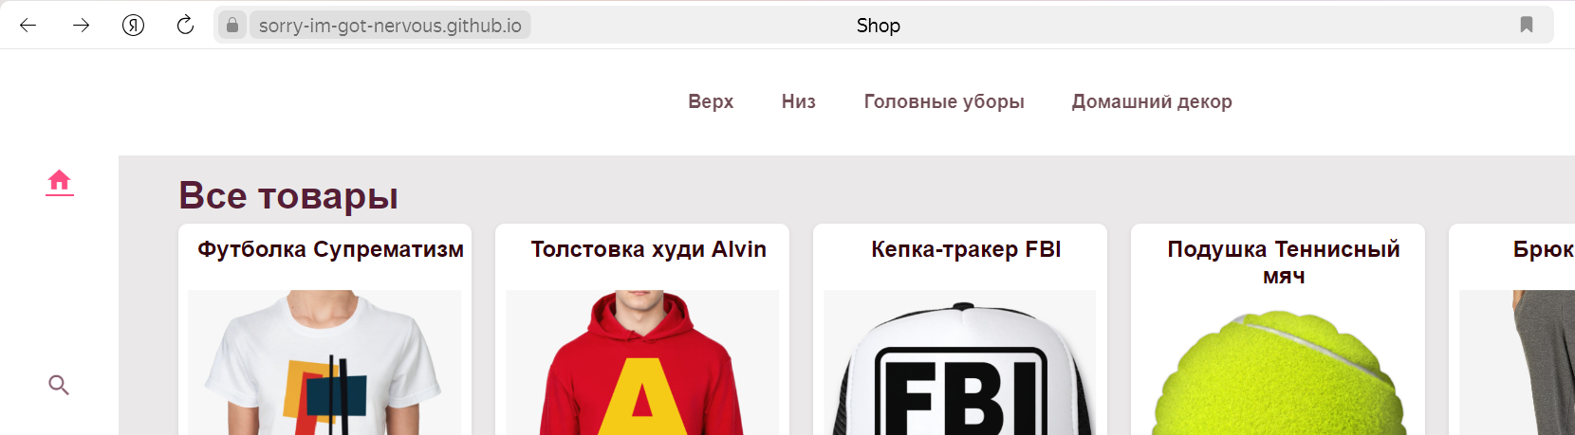
Рисунок 7 – Адрес сайта на GitHub Pages

2.4 Второй спринт
Второй спринт включал в себя разработку корзины и раздела поиска товаров. Для размещения товаров в корзину и подсчета итоговой цены использовалась библиотека VueX. Для осуществления поиска использовалась Fuse.js.
Vuex — паттерн управления состоянием + библиотека для приложений на Vue.js. Он служит централизованным хранилищем данных для всех компонентов приложения с правилами, гарантирующими, что состояние может быть изменено только предсказуемым образом.
Fuse.js - это библиотека, построенная на JavaScript, которая используется для добавления облегченного поиска на стороне клиента в браузере пользователя. Функции поиска полезны на веб-сайтах и в приложениях, чтобы пользователи могли эффективно находить то, что им нужно. Fuse.js предоставляет возможности нечеткого поиска для приложений и веб-сайтов.
При нажатии на кнопку «Добавить товар в корзину» товар добавляется в корзину и в углу страницы подсчитывается итоговая сумма всех товаров. Кроме того, общее число всех товаров указывается в углу иконки корзины (Рисунок 8).
Преимущества использования Vuex:
- Централизованное управление состоянием: Все данные корзины хранятся в одном месте, что упрощает отладку и понимание логики приложения.
- Реактивность: Изменения в состоянии корзины автоматически обновляют все компоненты, которые используют эти данные.
- Легкость тестирования: Мутации и действия можно легко тестировать изолированно.
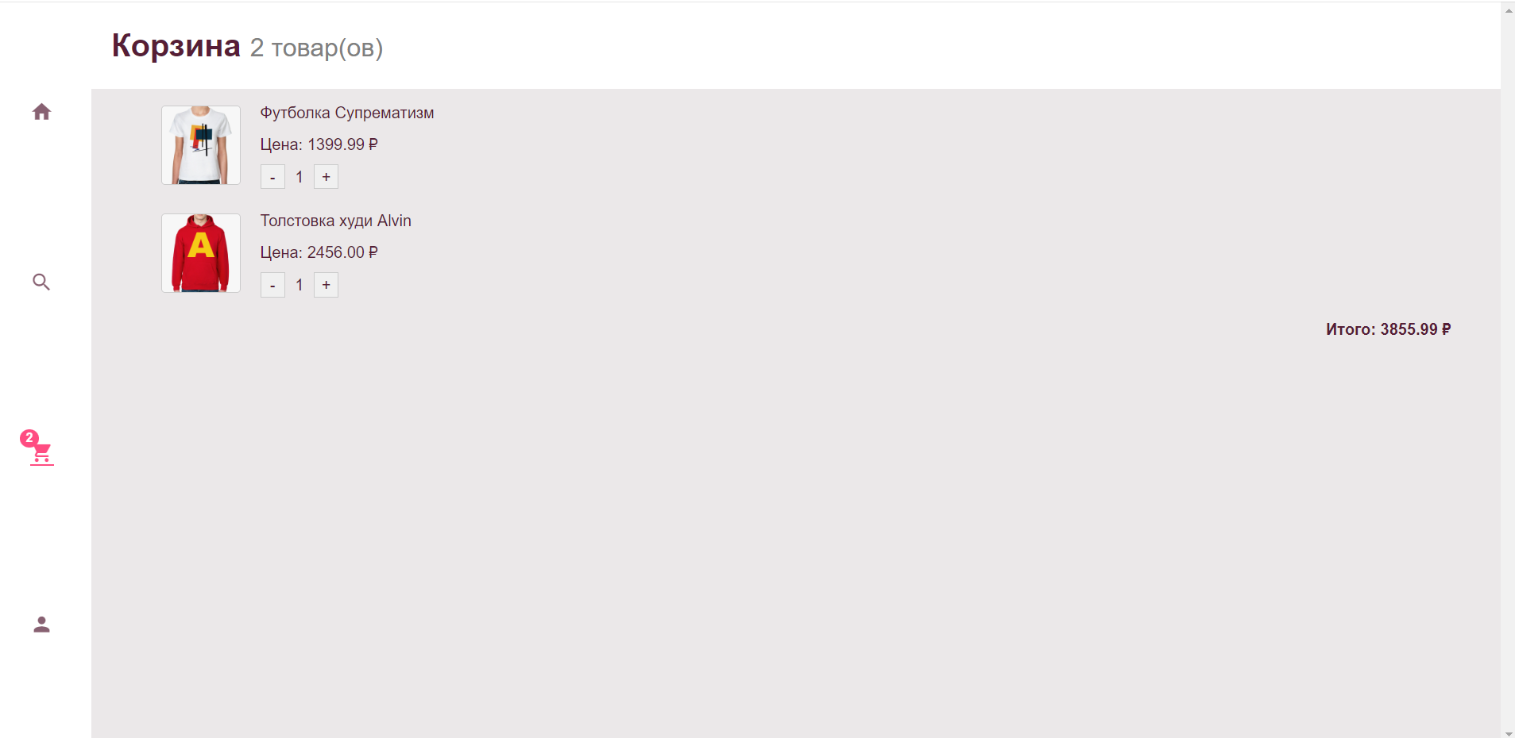
Рисунок 8 – Корзина товаров.
Страница поиска товаров работает таким образом, что товар находится даже при наличии опечаток. Fuse.js позволяет выполнять нечеткий поиск по массиву объектов или строк. Он использует алгоритм приближенного сопоставления строк, что позволяет находить элементы даже при наличии опечаток или неточных совпадений.
После того как поиск осуществлен, на странице появляется список совпадающих товаров (Рисунок 9) и при нажатии на иконку можно перейти на страницу товара.
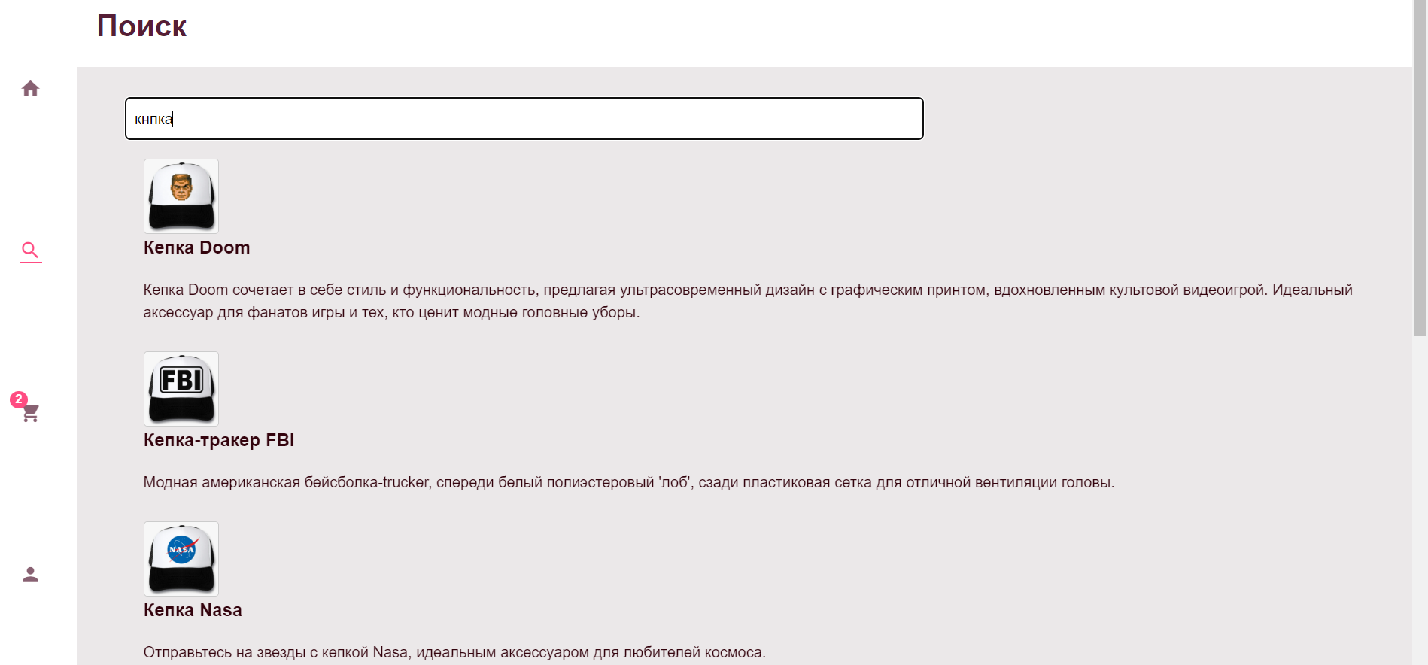
Рисунок 9 – Поиск товаров

2.5 Третий спринт
На четвертую неделю практики заданием была разработка страницы администратора. Суть этой страницы в том, чтобы администратор имел возможность добавлять товар, не обращаясь к программной части сайта.
На странице администратора есть поля, каждое из которых отвечает за характеристики товаров, указанные в json файле (Рисунок 10).
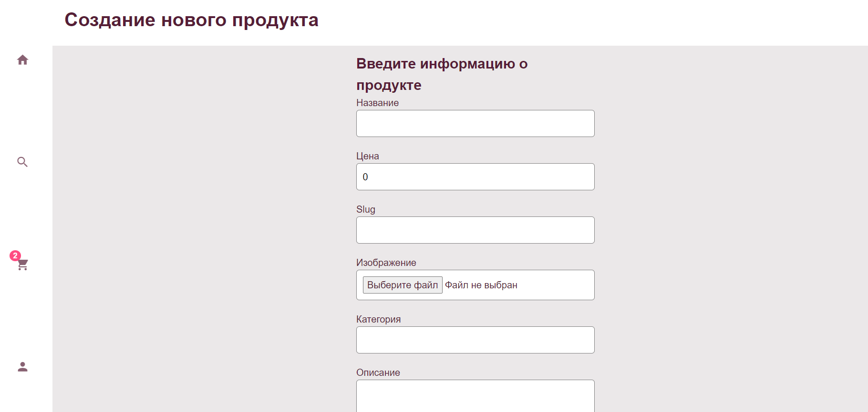
Рисунок 10 – Страница администратора
Чтобы зайти на страницу админа необходимо в разделе регистрации в поле логин ввести admin (Рисунок 11).
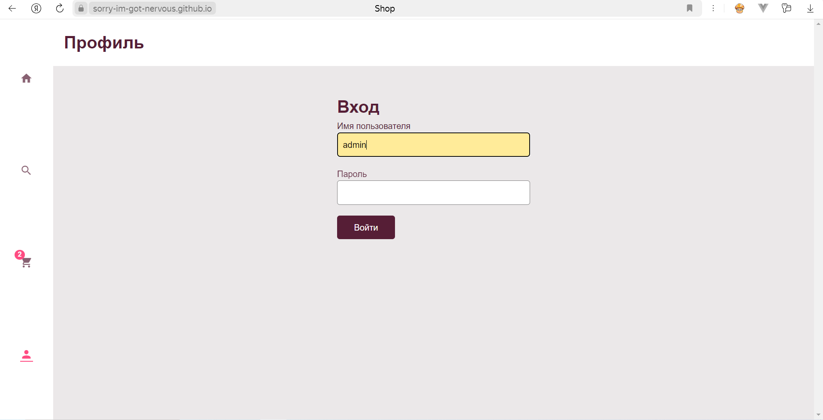
Рисунок 11

Заключение

В ходе производственной практики в организации «Форус» была успешно разработана веб-страница для продажи одежды с использованием фреймворка Vue.js и различных библиотек, таких как Vue Router, Vuex и Fuse.js.
Практика позволила получить ценный опыт в разработке frontend-части веб-приложений, освоить навыки работы с Vue.js и его экосистемой, а также применить полученные знания на практике при создании функционального интернет-магазина.
В рамках проекта были реализованы следующие функциональные возможности:
- Разработка главной страницы с отображением товаров и категорий.
- Создание страницы товара с подробной информацией.
- Реализация страницы входа и профиля пользователя.
- Разработка функционала корзины с использованием Vuex для управления состоянием.
- Внедрение поиска товаров с использованием Fuse.js для нечеткого поиска.
- Разработка панели администратора для добавления новых товаров.
Проект был успешно размещен на GitHub Pages, что демонстрирует способность к развертыванию веб-приложений.
Полученные в ходе практики навыки и знания будут полезны для дальнейшей работы в сфере веб-разработки и позволят успешно применять полученный опыт в будущей профессиональной деятельности.
В целом, производственная практика прошла успешно, позволив освоить актуальные технологии и получить практические навыки в области разработки веб-приложений.

Список использованных источников
- Introduction to JavaScript – GeeksforGeeks: [Электронный ресурс]. URL: https://www.geeksforgeeks.org/introduction-to-javascript/ (Дата обращения: 24.06.2024)
- JavaScript | MDN: [Электронный ресурс]. URL: https://developer.mozilla.org/ru/docs/Web/JavaScript (Дата обращения: 26.06.2024)
- Прогрессивный JavaScript-фреймворк | Vue.js: [Электронный ресурс]. URL: https://v3.ru.vuejs.org/ (Дата обращения: 27.06.2024)
- Vuetify — A Vue Component Framework: [Электронный ресурс]. URL: https://vuetifyjs.com/en/ (Дата обращения: 29.06.2024)
- How to Use Vue Router 4 (with Vue.js 3) - A Complete Tutorial: [Электронный ресурс]. URL: https://vueschool.io/articles/vuejs-tutorials/how-to-use-vue-router-a-complete-tutorial/ (Дата обращения: 01.07.2024)
- Освоение Vuex — с нуля до героя / Хабр: [Электронный ресурс]. URL: https://habr.com/ru/articles/421551/ (Дата обращения: 08.07.2024)
- Using Fuse.js to add dynamic search to a React app - LogRocket Blog [Электронный ресурс]. URL: https://blog.logrocket.com/fuse-js-dynamic-search-react-app/ (Дата обращения: 13.07.2024)

